一，下载并安装wkhtmltopdf   
1、下载地址：[http://wkhtmltopdf.org/downloads.html](http://wkhtmltopdf.org/downloads.html" \t "http://blog.csdn.net/qq_14873105/article/details/_blank) 如图：   
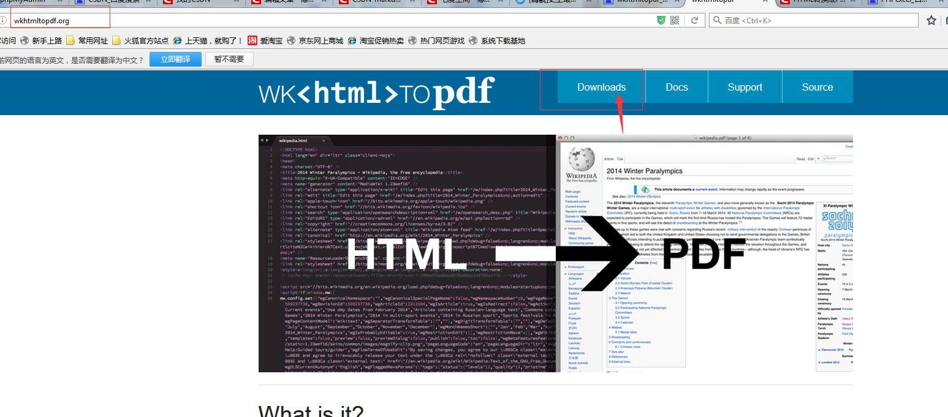  
2、上面有各种平台下安装的安装包，英文不好的直接谷歌翻译一下。下面以 windows7平台上使用举例，我的下载的是stable(稳定版)的wkhtmltopdf-0.12.3.2-installer.exe这个版本，我在win7、win8 32位和64位以及win-sever上安装**[测试](http://lib.csdn.net/base/softwaretest" \o "软件测试知识库" \t "http://blog.csdn.net/qq_14873105/article/details/_blank)**都没有问题的，系统时几位就下载几位的安装包。下载好以后直接安装就可以了，注意安装路径要知道，下面会用到的。   
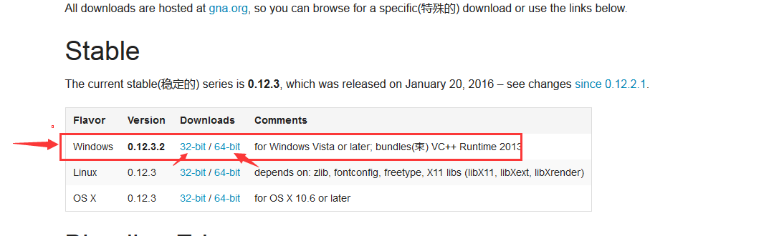  
3、安装好以后需要在系统环境变量变量名为”Path”的后添加：;D:\wkhtmltopdf\bin 也就是你安装的目录。安装好以后重启电脑。   
下图是如何设置环境变量：

打开我的电脑右键属性

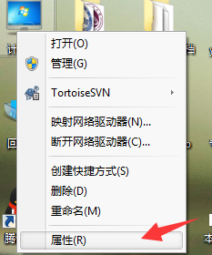

点击高级系统设置

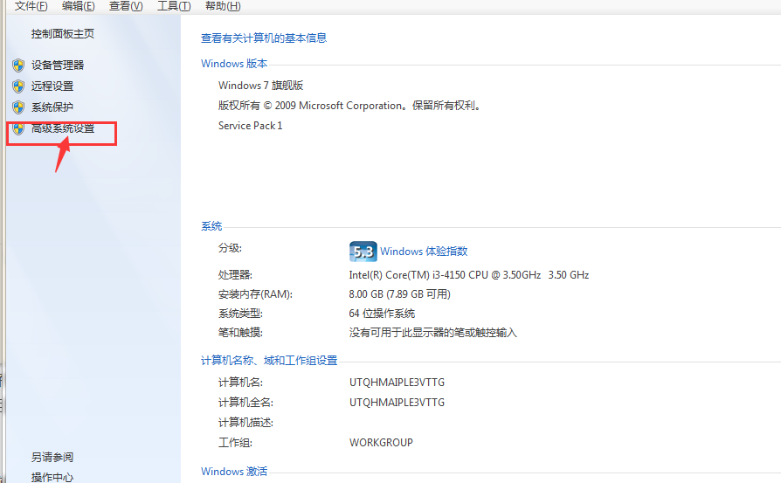

找到高级里面点击环境变量

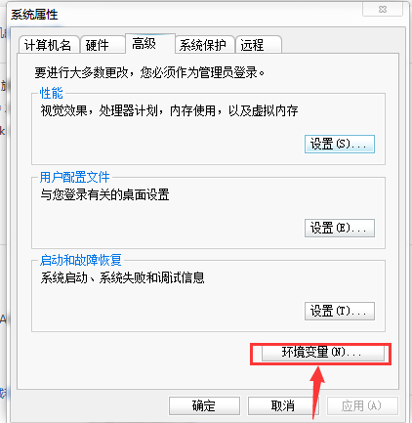

找到系统变量中的path，点击编辑，将刚刚的安装位置复制到最后，记得前面加一个分号哦！

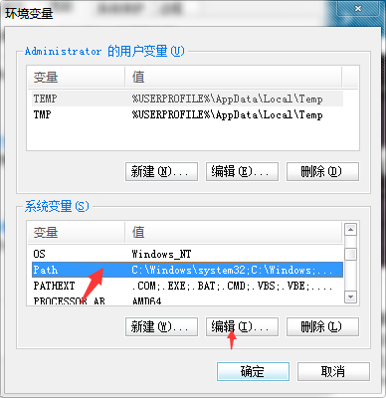  
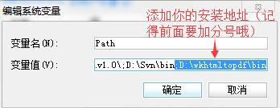

二，测试使用效果   
直接在cmd里输入：wkhtmltopdf [http://www.baidu.com/](http://www.baidu.com/" \t "http://blog.csdn.net/qq_14873105/article/details/_blank) D:website1.pdf(注意中间有空格哈)   
第一个是：运行软件名称（这个是不变的） 第二个是网址 第三个是生成后的路径及文件名。回车后是不是看生一个生成进度条的提示呢，恭喜您已经成功了，到你的生成目录里看看是不是有一个刚生成的pdf文件呢。   
操作方法：1、windows键+r打开搜索框，输入cmd,点击确定

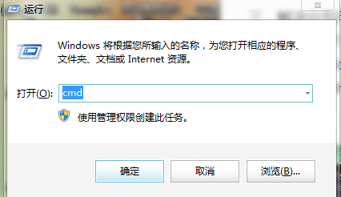

2、直接在cmd里输入：wkhtmltopdf [http://www.baidu.com/](http://www.baidu.com/" \t "http://blog.csdn.net/qq_14873105/article/details/_blank) D:website1.pdf(注意中间有空格哈)

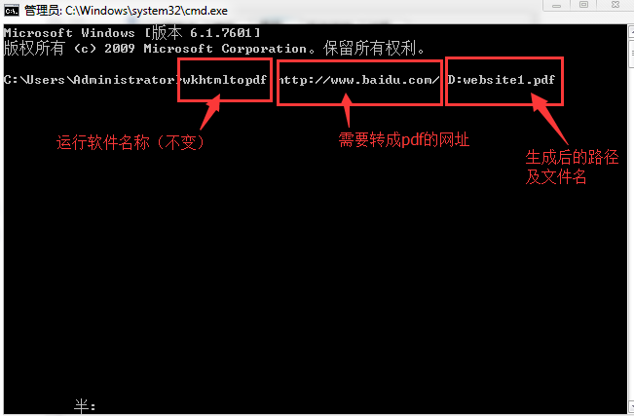

3、点击回车后，会看到一个进度条，然后就提示转换成功！

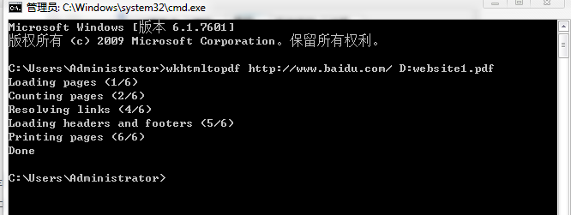

4、之后在相应位置（即刚刚设置的D盘）中会发现多了一个Pdf文件，就说明成功了

